主题：工科实践教育及质量效能

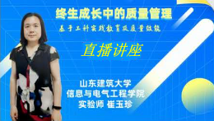

主讲人：崔玉珍（山东建筑大学信息与电子工程学院，实验师）

主要内容：工科实践的目标教学设计与评价体系；质量管理创新；工科工程社会需求焦点的迁移等内容。

收看方式：扫码参与课程学习

